**ĐỀ BẢO VỆ FINAL ASSIGNMENT SOF 3021 Đề 5**

**(Thời gian 60 phút)**

| **STT** | **Nội dung** | **Điểm** |
| --- | --- | --- |
| **1** | Sử dụng DB đính kèm: **Bảng** dat_phong, loai_phong |  |
| **2** | Sử dụng đúng cấu trúc project với các tầng như đã thông báo: entity, repository, controller | **1 Điểm** |
| **3** | 1. Tạo được controller và mapping được các đường dẫn **(1 điểm)**   * /dat-phong/hien-thi * /dat-phong/add * /dat-phong/remove * /dat-phong/pagination   2. Mapping uri “/dat-phong/hien-thi” và load dữ liệu lên bảng **(3 điểm)**  3. Load combobox **Tên loại phòng** trong bảng **loai_ phong** lên cbb  **(1 điểm)** | **5 Điểm** |
| **4** | Khi nhấn nút **Add**, gửi dữ liệu từ form lên **“/dat-phong/add”** để lưu dữ liệu vào CSDL và hiển thị lại lên bảng. | **1 Điểm** |
| 5 | Khi nhấn **Remove** thực hiện xóa bản ghi đó khỏi CSDL và hiển thị lại bảng. | **1 Điểm** |
| **6** | Thực hiện phân trang 5 bản ghi mỗi trang. | **1 Điểm** |
| **7** | Sử dụng thêm request & response trong project | **1 Điểm** |
| **8** | **Trừ điểm: Gọi sai lớp, sai chức năng (0.5 điểm)**  **Thiếu lớp: (0.5 điểm)** |  |

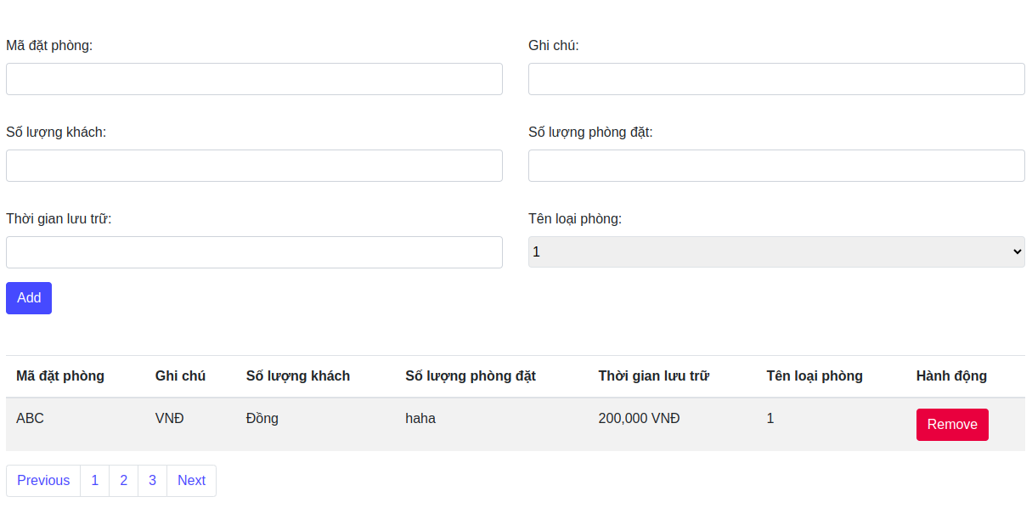

**COPY – HỎI BÀI DƯỚI MỌI HÌNH THỨC TRỪ 1 ĐIỂM TRÊN MỖI LẦN NHẮC**

**CÁC HÌNH THỨC GIAN LẬN SẼ BỊ HỦY KẾT QUẢ BÀI THI**